様式１号の２の３１
つりチェーン用クランプの調書
型式：
寸法単位(㎜)
材料・寸法 | 構成部分 |  | 材料・直径・板厚・板幅
材料・寸法 | 取付部 | 本体  【材料】 |  | 抜取現品
 |  |  |  | 前回抜取品
材料・寸法 | 取付部 | 押しボルト  【材料,直径】 |  | 抜取現品
 |  |  |  | 前回抜取品
材料・寸法 | つり部（輪） | 棒鋼の場合  【材料,直径】 |  | 抜取現品
 |  |  |  | 前回抜取品
材料・寸法 | つり部（輪） | 鋼板の場合  【材料,板幅,板厚】 |  | 抜取現品
 |  |  |  | 前回抜取品
材料・寸法 | つり部（輪） | その他の部分  【材料】 |  | 抜取現品
 |  |  |  | 前回抜取品
構造 | つり部の長さを調節  できる構造の有無 |  | 無し 有り
構造 | 押しボルトの取付位置 |  | 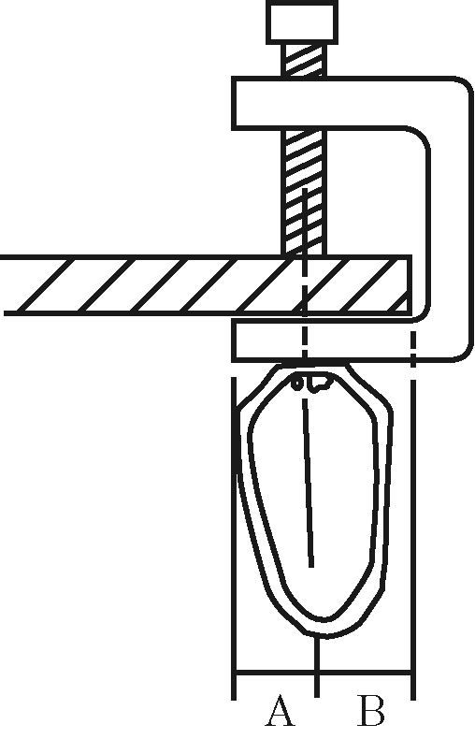  Ａ寸法  Ｂ寸法
表面処理の方法 |  |  | ドブメッキ・先メッキ・塗装・その他（ ）
表示
（備考）
(1) 材料・寸法欄の「材料」には、更新申請時には実際に使用する材料をすべて列記すること。また、今回申請（抜取現品）、及び前回申請時（前回抜取品）の使用材料についてそれぞれ記載すること。
新規申請時には今回申請（抜取現品）の使用材料を記載すること。
「直径」、「板厚」及び「板幅」は、複数の材料を使用する場合は対応する材料ごとに全てを記載すること。書ききれない場合は、別紙とすること。
(2) 表示欄には、製造者名（略号）、製造年及び上期・下期の別等の、機材に表示される刻印を記載すること。
(3) 本調書に添付する図面は、製作図（上記記載事項のほか、性能に関係のある部分についても、材料、寸法、形状等を示すこと）を３部（更新は２部）とすること。

